Тема: Путешествие на морское дно

Аппликация + Рисование

Аппликация «Рыбки играют, рыбки сверкают»
Задачи: Учить детей составлять образы рыбок из отдельных элементов. Развивать композиционные умения: размещать рыбок на основе. Развивать мелкую моторику пальцев рук, умение аккуратно работать с клеем и ножницами. Воспитывать интерес к аппликации.
Воспитатель: Рыбина О.И.
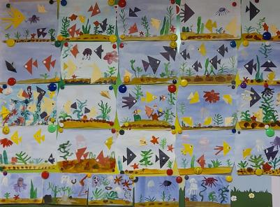
Рисование «На морском дне»

Задачи: Учить реализовывать художественный замысел, создавая композицию о морском дне. Закреплять представления детей о морских обитателях. Способствовать проявлению творчества и фантазии детей. Воспитывать аккуратность и самостоятельность в работе.

Воспитатель: Морозова Е.С.

Лепка (по представлению)
«Морские обитатели»
Задачи: Продолжать учить лепить фигуры морских животных, используя знакомые способы лепки: раскатывание, сплющивание, отщипывание, использовать налепы для украшения, добавления мелких деталей. Развивать умение создавать в лепке образ животного, его характерные особенности, пропорции тела. Воспитывать бережное отношение к животным.

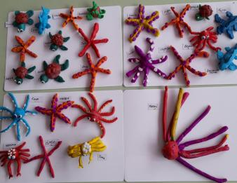
Воспитатель: Морозова Е.С.

